做一个便民网站系统，里面需要提供查询天气和查询手机归属两个服务需，需要把用户查询和反馈信息都要记录下来，还要有用户管理模块。必须要登录后系统后才能进行查询操作。首页显示如下：

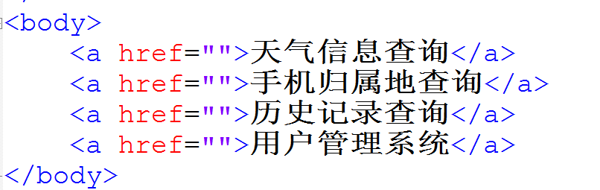

查询记录表

|  |  |
| --- | --- |
| Id | 主键 |
| type(int) | 查询类型[天气/手机] |
| query_param | 查询条件[深圳/110] |
| resultInfo | 返回结果 |
| user_is | 查询用户 |

用户表

|  |  |
| --- | --- |
| Id | Id |
| Username | 用户名 |
| Password | 密码 |
| Sex | 性别 |
| Birthday | 生日 |
| age | 年龄 |

系统需要实现如下功能(如果查询次数有了限制直接把接口反馈的内容写到数据库中)：

1. 用户输入手机号可以查询手机号归属地信息(查询结果需要入库)
2. 用户输入城市名称可以查询天气信息(查询结果需要入库)
3. 可以看到系统历史查询记录(分页)
4. 实现用户的crud(分页)和登录
5. 用户没有登录不能进行任何操作，直接跳转到登录页面。
6. 需要使用MyBatis的分页插件

考试所用技术：SpringMVC+Spring+MyBatis+CXF+MySQL